Пензенский институт развития образования

ШКОЛА АРХИМЕДА

Концепция
физико-математического образования
в Пензенской области



ПЕНЗА

2010

ББК 74.26
Ш 67

Печатается по решению редакционно-издательского совета ГБОУ ДПО «Пензенский институт развития образования» (ПИРО)

Авторы-составители:
Е.А. Прохорова, Е.Ф. Купецкова, А.И. Власов, Н.Н. Сутягина, Е.П. Щепилло

Рецензенты:
А.В. Моисеев, кандидат физико-математических наук, доцент ПГТА;
В.Н. Шишурина, учитель высшей категории, заместитель директора по учебной работе МОУ СОШ № 30 г. Пензы

Под общей редакцией профессора Г.Н. Белорыбкина

«Школа Архимеда» – это инновационная система физико-математического образования в общеобразовательных школах Пензенской области.
В издании приводятся основные направления деятельности «Школы Архимеда», а также Концепция физико-математического образования в Пензенской области.

© ГБОУ ДПО «Пензенский институт развития образования», 2010

Что такое «Школа Архимеда»?
Это инновационная система физико-математического образования в общеобразовательных школах Пензенской области.
Система имеет 4 ступени и охватывает школьников с 1 по 11 класс, их родителей, учителей и энтузиастов – представителей общественности и бизнес-сообщества, выступающих в качестве общественных попечителей Школы.
Главная идея «Школы Архимеда» – предоставить равные возможности получения современного физико-математического образования для всех детей, независимо от места их проживания – будь то далёкая деревня или областной центр.
В качестве основного инструмента дистанционного образования могут быть использованы «Электронная рабочая тетрадь по физике» («ЭРТФ») и «Электронная рабочая тетрадь по математике» («ЭРТМ») (newedu.schoolfut.ru), или аналогичные системы.
Основными направлениями деятельности «Школы Архимеда» являются:
- В области обучения и воспитания:
  - Внедрение инновационных моделей обучения в общеобразовательных школах (интегрированные уроки – математика + физика, бинарные уроки – физика + английский язык и др.) На первой ступени (1-4 классы) – широкое использование компьютерных игр, иллюстрирующих законы физики (www.physicsgames.net, www.flashphysicsgames.com и др.). На второй ступени – компьютерные симуляторы физических и математических законов (phet.colorado.edu/index.php и др.). Начиная с 3-й ступени – активное использование систем компьютерной математики Maple, Mathematica, Mathlab и Mathcad в преподавании физики и математики (festival.1september.ru/articles/103956).
  - Проведение мотивационных лекций и мероприятий, способных повлиять на выбор ребёнка на всю жизнь (приглашаются специальные лекторы-мотиваторы). Организация индивидуальных и групповых консультаций для школьников, зарегистрированных в «Школе Архимеда». Проведение в школах недели физики и математики («физические базары», агрофизика и др.).
- В области практики:
  - Соревнования. Организация постояннодействующей областной олимпиады по физике и математике. Проведение викторин, конкурсов и других мероприятий в сотрудничестве с Московским центром непрерывного математического образования (www.mccme.ru/), МФТИ (www.school.mipt.ru/Default.asp?Root=187), МГУ, фондами, поддерживающими физико-математическое направление (http://elementy.ru/dynasty), и др.
  - Изобретения. Популяризация ТРИЗ (www.trizland.ru). Создание кружков и проведение конкурсов изобретателей и др.
- В области обеспечения доступа к знаниям:
  - Областная электронная библиотека по физике и математике. Журнал «Физика в школе», газета «Физика», журналы «Квант», «Левша», «Юный техник» и др. (http://ilib.mirror1.mccme.ru/, http://lib.chistopol.net/library/subcategory/38.html,http://jt-arxiv.narod.ru/magazin89.html и др.).
  - Организация работы Интернет-форумов и социальных сетей любителей физики и математики – мотивация: собери коллекцию «Школы Архимеда».
- В области международного сотрудничества:
  - Участие в международных соревнованиях по физике и математике.
  - Участие в конкурсах на образовательные гранты, учреждаемые международными фондами.

Сквозным мотивационным стимулом (фреймом), охватывающим все ступени «Школы Архимеда», является система накопительных баллов. Она представлена в таблице 1. Смысл системы в том, чтобы представить «Школу Архимеда» в виде большой игры, в которой на каждом этапе можно набрать определённое количество баллов – «Медалей Архимеда», «золотых монет», марок – и выиграть реальный приз, который учреждается ежегодно в каждом районе в сотрудничестве с бизнес-сообществом и общественностью района.

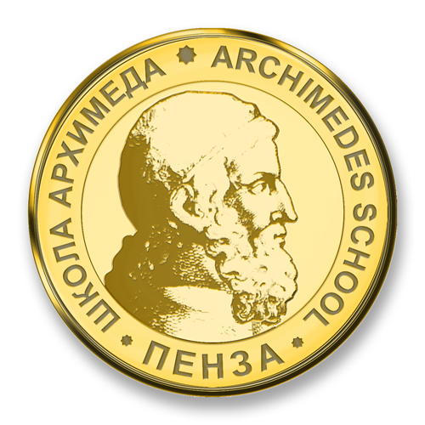
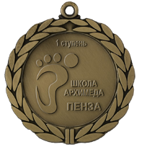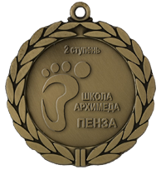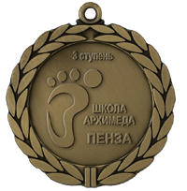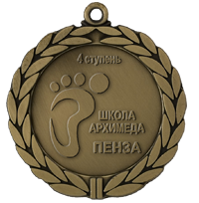

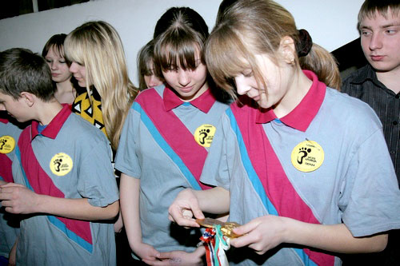
Физико-математическое образование в Пензенской области
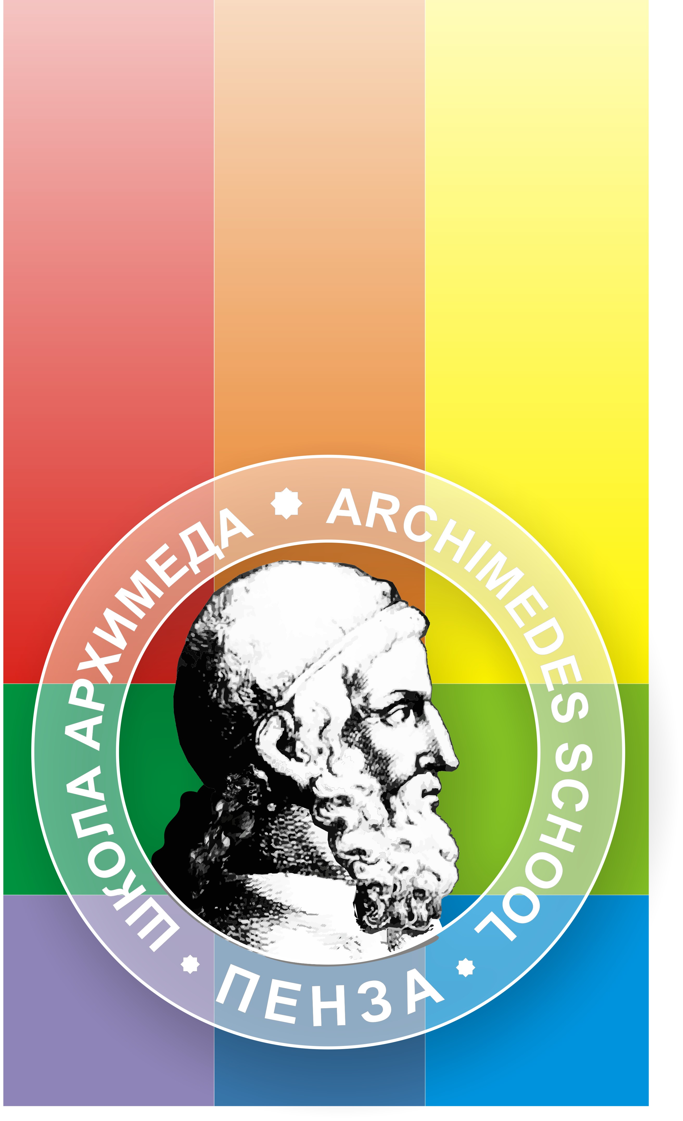
«Школа Архимеда»

 | 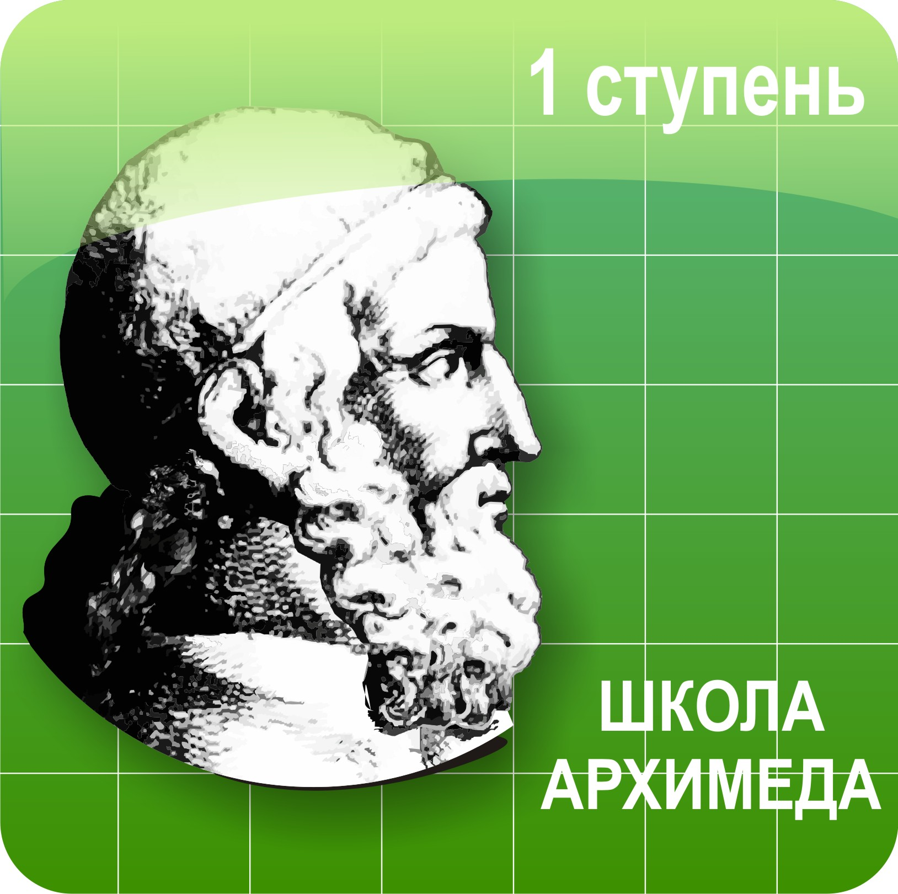 | 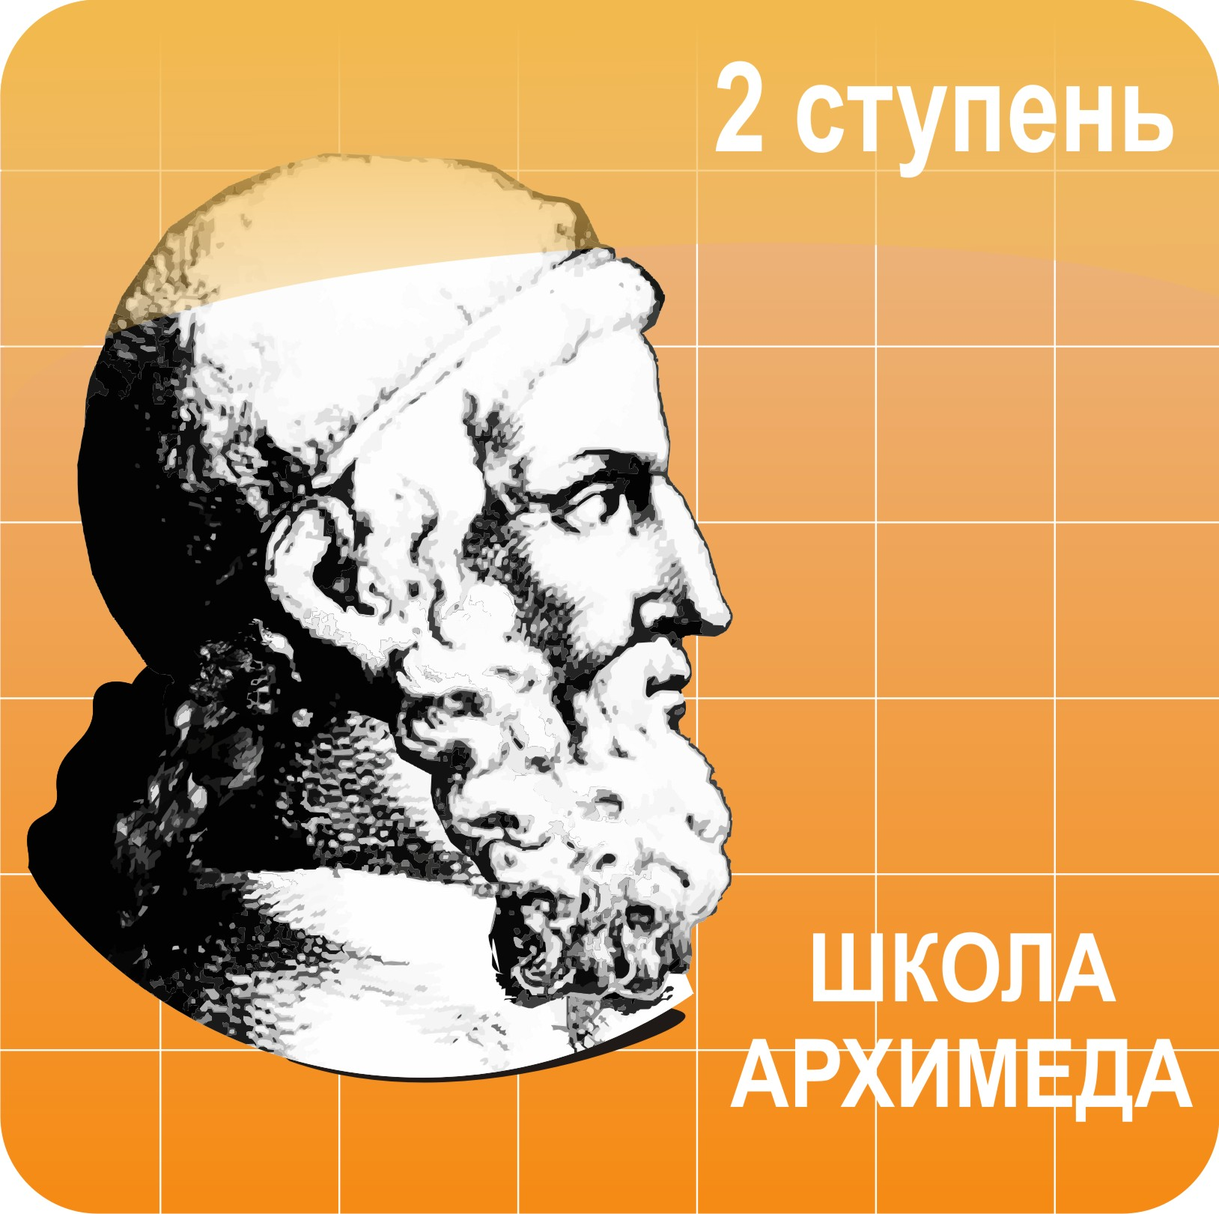 | 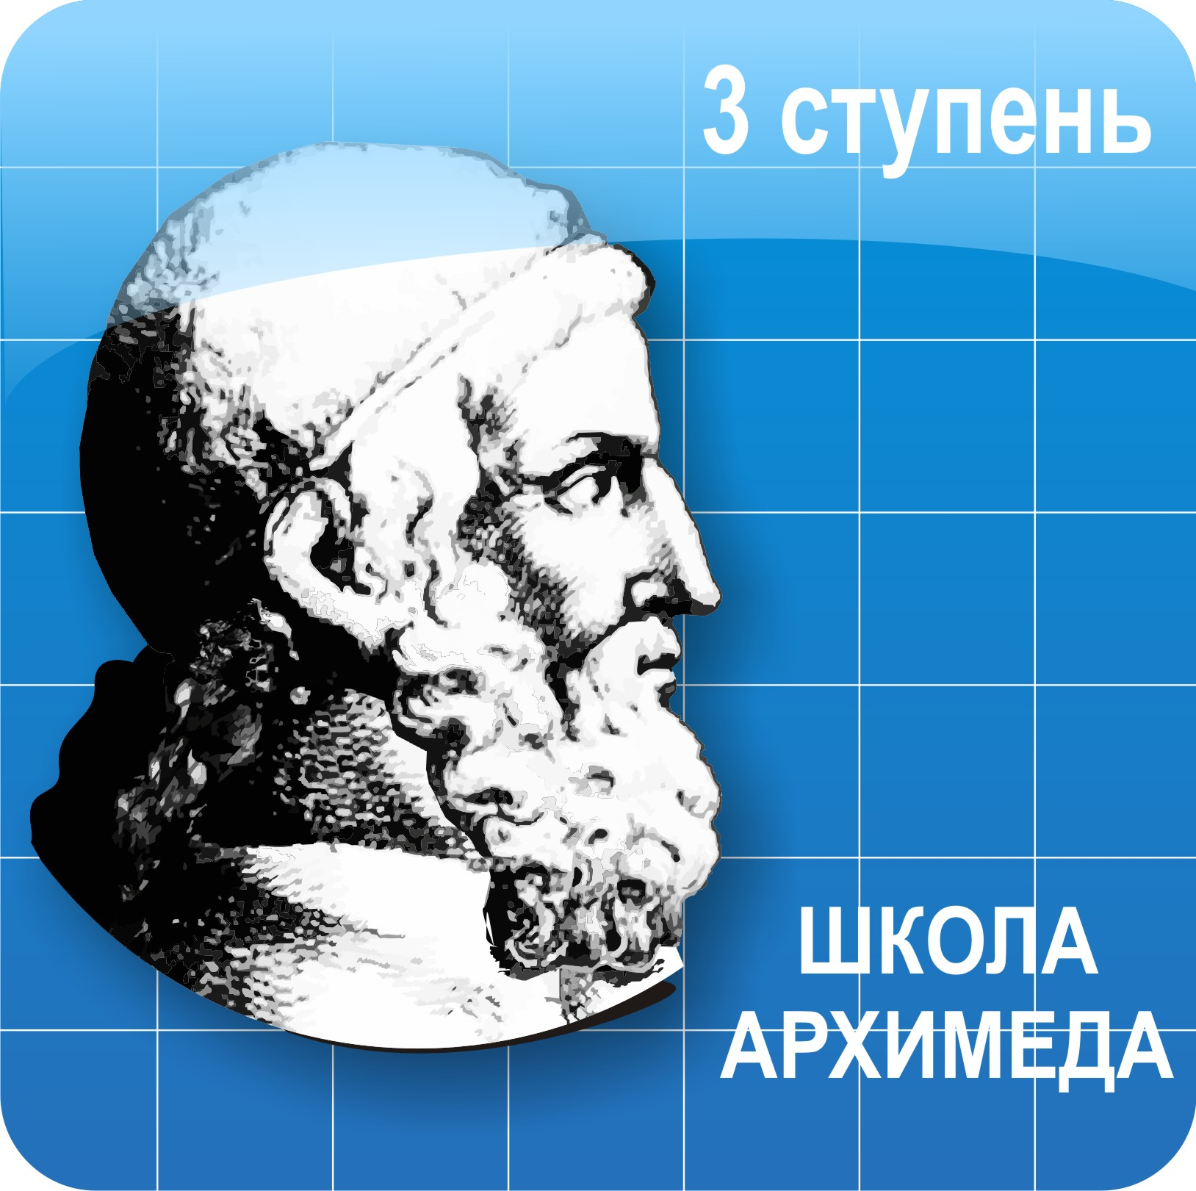 | 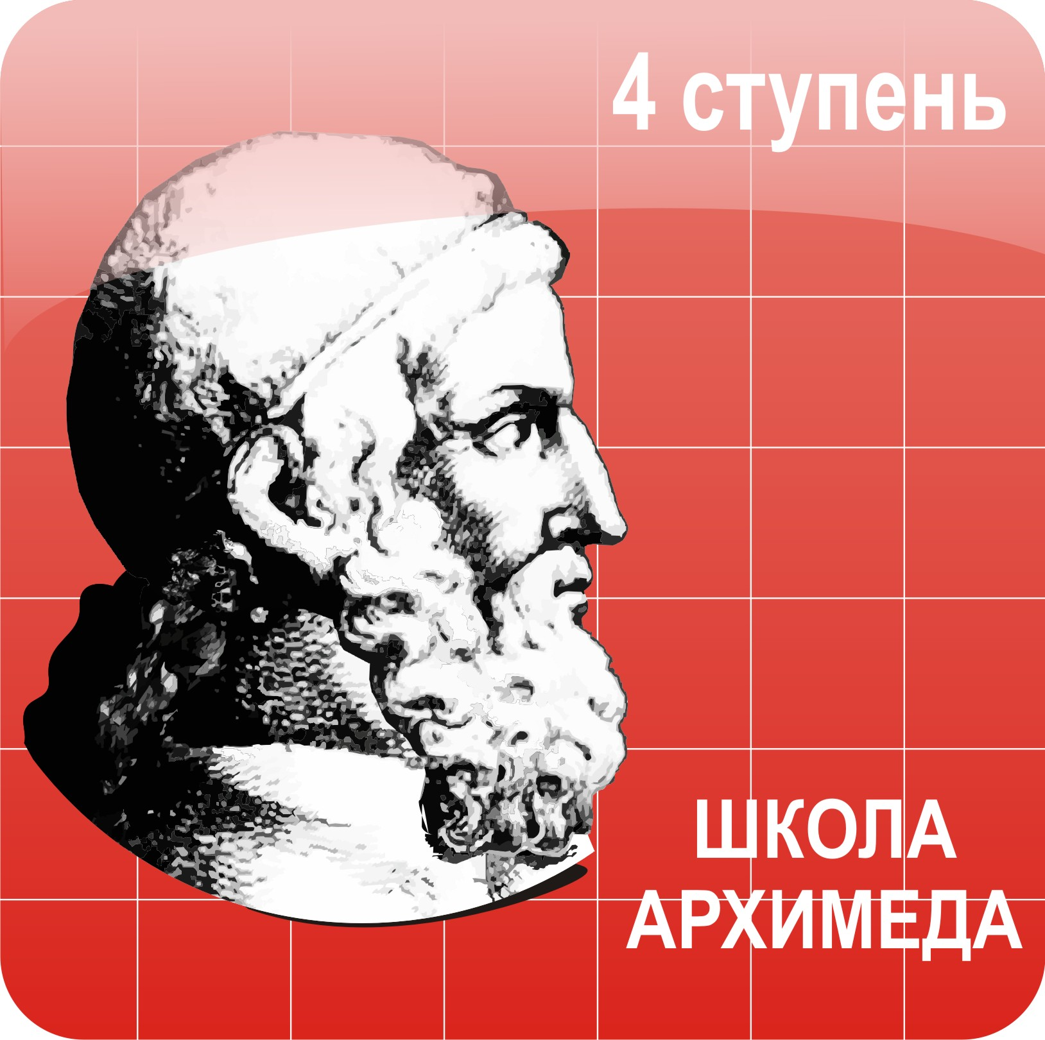
СОБЕРИ КОЛЛЕКЦИЮ!
Коллекция из 6 бонусов = Сертификат учащегося «Школы Архимеда»!

Бонусы | Учебная работа по предметам физико-математического цикла |  | Практика |  | Обучение в ресурсных центрах, занятия в кружках, участие в сборах, лагерных сменах и др. | Участие во Всероссийских и международных конкурсах и др. | Сертификат учащегося «Школы Архимеда»
Бонусы | Высокие результаты учебных достижений | Участие в работе кружков, факультативов, курсов по выбору | Участие в олимпиадах, конкурсах, научно-практических конференциях и др. | Участие в разработке проектов по физике и математике |  | Участие во Всероссийских и международных конкурсах и др. | Сертификат учащегося «Школы Архимеда»
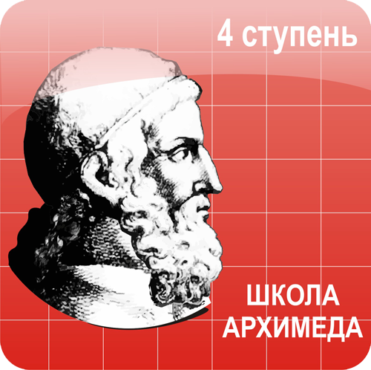  4 ступень  10-11 классы |  |  |  |  |  |  | 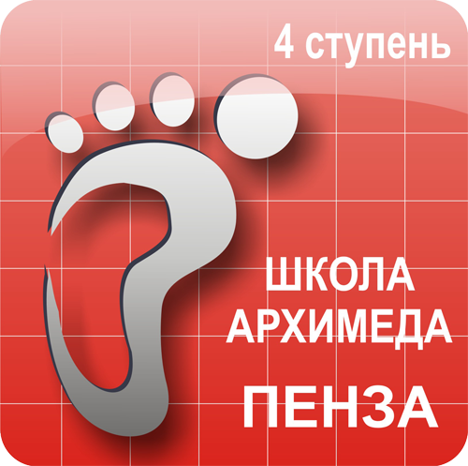
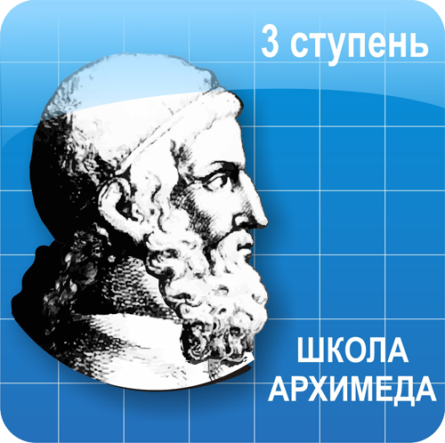  3 ступень  7-9 классы |  |  |  |  |  |  | 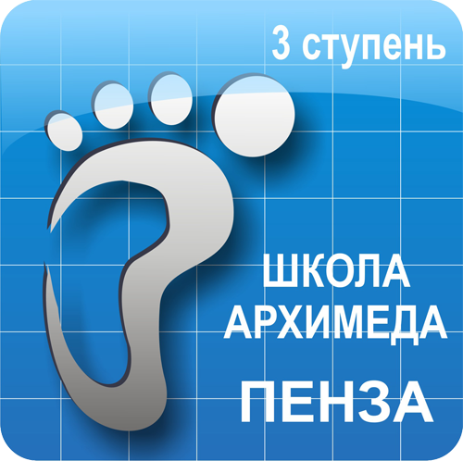
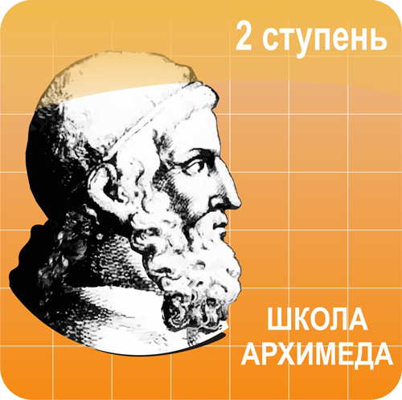  2 ступень  5-6 классы |  |  |  |  |  |  | 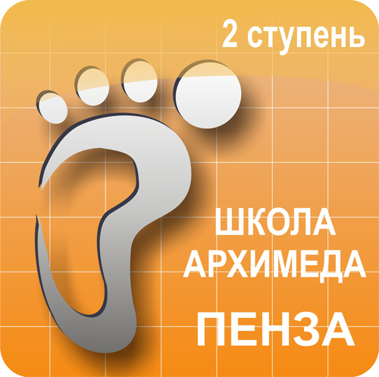
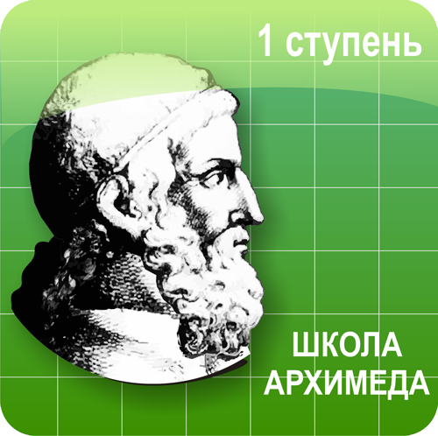  1 ступень  1-4 классы |  |  |  |  |  |  | 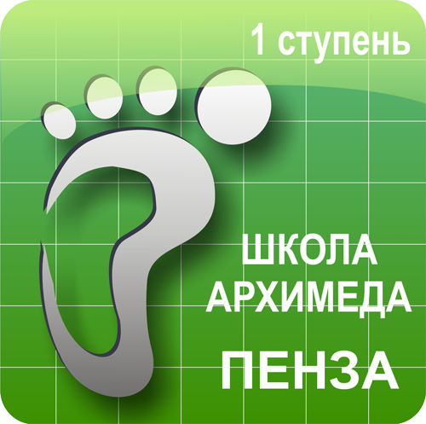
РОДИТЕЛИ
УЧИТЕЛЯ
Эта схема – образное выражение модели физико-математического образования в Пензенской области, основные положения которой содержатся в Концепции физико-математического образования.
Модель строится на основе состязательного принципа организации физико-математического образования, предполагающего накопительную систему бонусов для учеников и для образовательных учреждений.
Ученики составляют собственные портфолио кандидата в «Школу Архимеда», учитывающие их индивидуальные достижения в области точных наук. Получение бонусов на каждой ступени обучения происходит на основе участия в соответствующих видах деятельности (для получения бонуса необязательно быть победителем, важнее всего – участие). Смысл накопления бонусов кандидатами – получение Сертификата учащегося «Школы Архимеда».
По результатам работы учащихся Сертификат «Школы Архимеда» может быть выдан образовательному учреждению, системно осуществляющему работу по физико-математическому образованию. Сертификат «Школы Архимеда» выдаётся образовательному учреждению при условии получения Сертификатов учащегося «Школы Архимеда» не менее 5% от общего числа учащихся школы.
Начисление бонусов и выдача сертификатов осуществляется через ресурсные центры физико-математического образования. Родители и учителя!!!

Коллекция из 6 бонусов = Сертификат учащегося «Школы Архимеда»!

Сертификаты учащегося «Школы Архимеда» учеников школы = Сертификат «Школы Архимеда» у образовательного учреждения!

Концепция физико-математического образования
в Пензенской области
В XXI веке «…новая линия раздела пройдет между теми, кто обладает знаниями, и теми, у кого их нет. Мы должны учиться и стать частью мира, основанного на знаниях».
Ли Куан Ю «Сингапурская история»

Введение

Российская общеобразовательная система традиционно сохраняет позиции одной из лучших в мире наряду с системами таких стран, как Великобритания, США, Сингапур, Япония, Швеция и другие.
25 школьных систем, включая 10 лучших
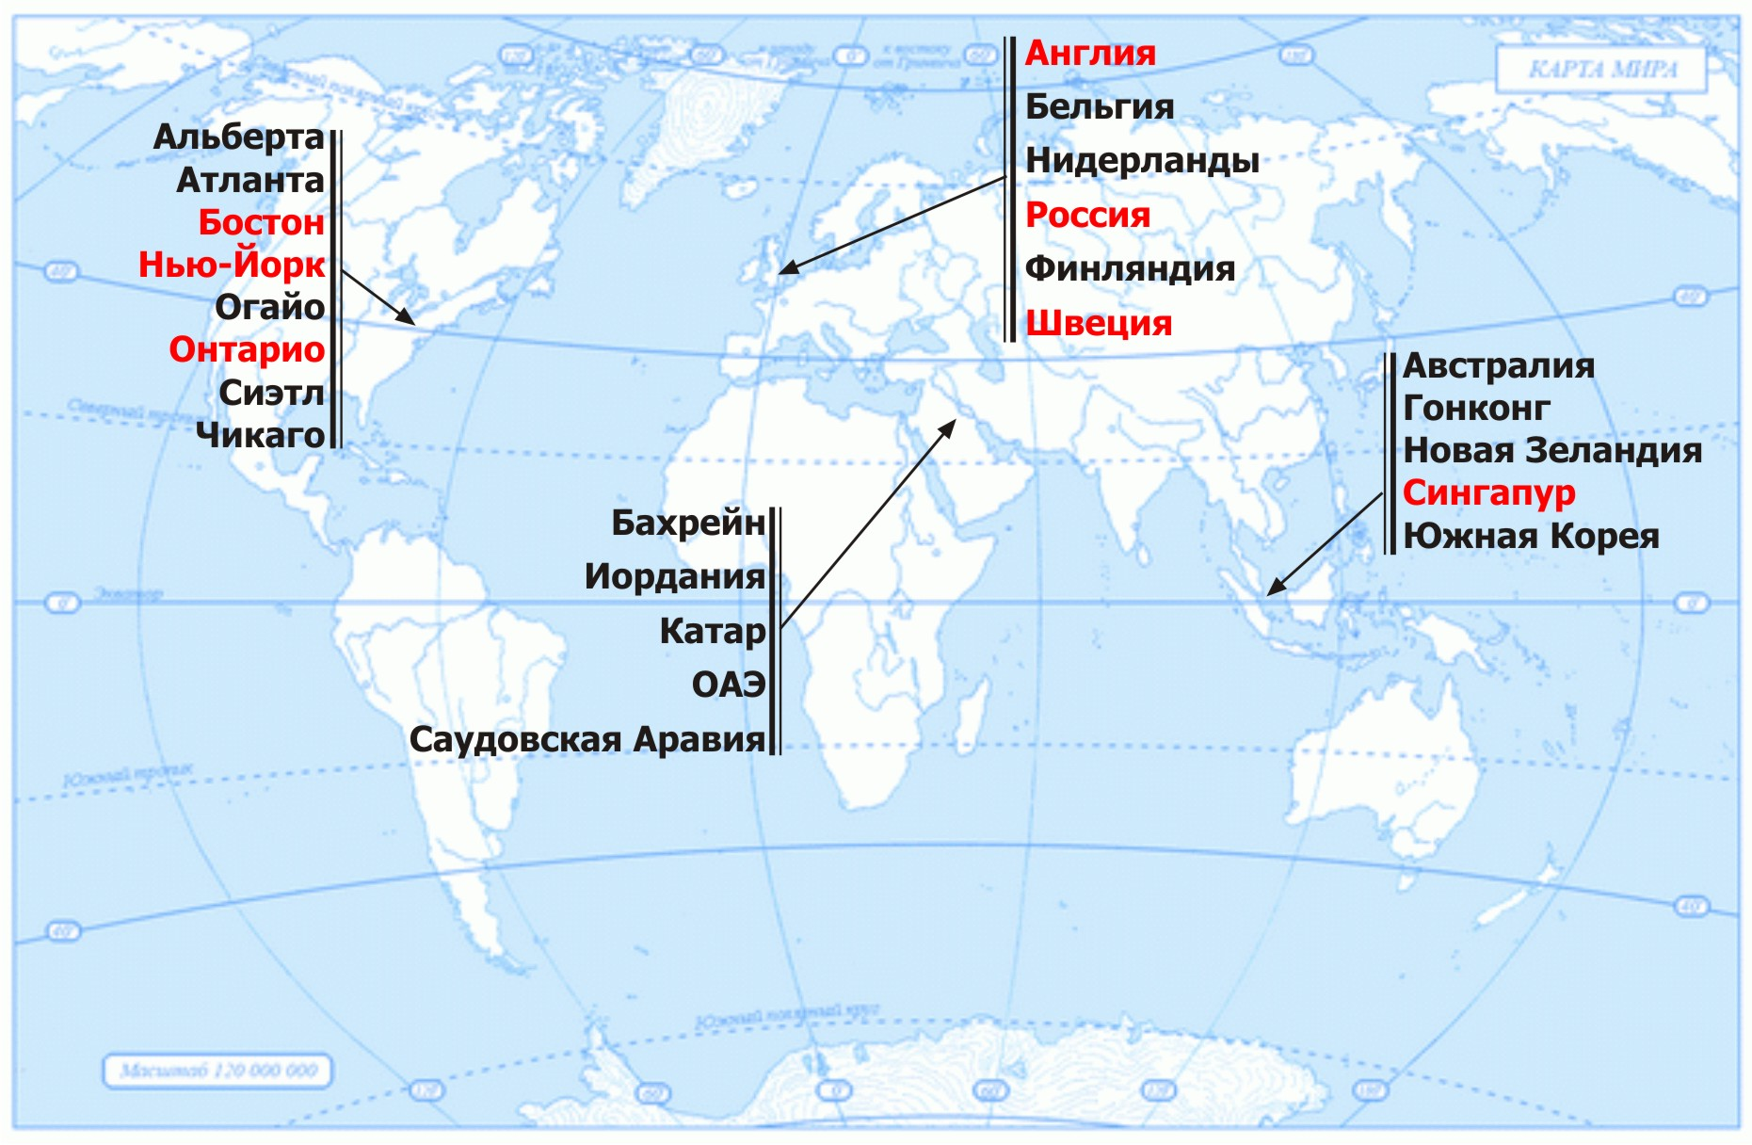

Для сохранения положения ведущей мировой державы в меняющемся информационном современном мире России необходима мобильная, соответствующая современным требованиям школа физико-математического, технологического образования. Опыт создания моделей таких школ существует в международной и российской практике. Одним из примеров динамичной системы является образовательная система Сингапура, в кратчайший срок обеспечившая превращение экономически отсталой страны с малограмотным населением в страну, лидирующую в сфере новейших технологий. Сильная школа физико-математической подготовки в Сингапуре обеспечивает ориентацию на инженерные специальности 25% выпускников двух сингапурских университетов (в то время как в среднем по странам – участницам Организации Экономического Сотрудничества и развития этот показатель – 15%), а общее число студентов, изучающих естественные науки и инженерное дело, составляет 48% от общего набора студентов.
Современный этап социального и экономического развития Пензенской области требует формирования личности, обладающей необходимыми для развития производства знаниями, способной достичь жизненного успеха. В современном обществе главная роль в решении задач развития экономики, науки, техники, технологий и социальной сферы принадлежит людям, способным управлять производством, успешно заниматься предпринимательской деятельностью, создавать и продвигать новое знание. На первое место выходит знание в области точных наук, понимание способов применения собственного опыта, знаний, склонностей и способностей при решении конкретных жизненных и профессиональных задач. Именно это делает необходимым разработку и реализацию на территории Пензенской области Концепции физико-математического образования.
Анализ состояния физико-математического образования в Пензенской области показывает, что в регионе существуют все необходимые условия для комплексного развития данного направления в системе образования.
В рамках реализации приоритетного национального проекта «Образование» проведена большая работа по оснащению предметных кабинетов физики и математики (в 2006-2008 гг. оснащены 45 кабинетов математики и 172 кабинета физики). Компьютерная оснащённость общеобразовательных учреждений составляет в среднем 14 учеников на 1 компьютер.
В регионе реализуются областные целевые программы, содействующие развитию системы образования, поддержке одарённых детей.
44% учащихся 10-11 классов обучаются по программам профильной школы, причём одним из наиболее востребованных в регионе является физико-математический профиль, который избрали 11% от общего числа учащихся старших классов школ Пензенской области.
Выпускники школ Пензенской области показывают стабильный результат на уровне общероссийских данных по итогам государственной итоговой аттестации выпускников 11-х классов в форме ЕГЭ (средний балл выпускников школ Пензенской области по математике – 47 (общероссийский – 43), по физике – 50 (общероссийский – 49)).
В регионе развита система работы с одарёнными детьми. Ежегодно учащиеся из Пензенской области показываю хорошие результаты на Всероссийской олимпиаде по физике.
В Пензенской области создана хорошая база для повышения квалификации педагогов, работающих в системе общего и дополнительного образования детей.
Всё это позволяет приступить к созданию ступенчатой модели физико-математического образования в Пензенской области.

Основные идеи Концепции:
1. Идея учёта социально-политического фактора развития региона, состоящего в том, что главным условием развития и процветания Пензенской области являются человеческие ресурсы.
2. Идея разработки ступенчатой модели физико-математического образования в Пензенской области «Школа Архимеда», обеспечивающей создание благоприятных условий для формирования интеллектуальных качеств личности обучающихся, их самоопределения и производительного творчества, развития способностей к изучению точных и естественных наук.
3. Идея комплексного подхода к организации «Школы Архимеда», обеспечивающего тесное взаимодействие региональных и муниципальных структур, координацию программ общего и дополнительного образования.
4. Идея использования лучших моделей физико-математического образования в странах мира, лидирующих в сфере реализации программ для одарённых детей (таких как Сингапур, США, Китай, Израиль).
5. Идея состязательности, соревновательности, личностного роста и максимального развития интереса учащихся к занятиям физикой и математикой.

Цель – подготовить новое поколение работников, способных заниматься научно-техническим творчеством и изобретательством, производственной и предпринимательской деятельностью, обеспечивать экономический рост региона на основе активного использования новейших достижений теоретической науки, методических и научно-практических разработок, учёта международных стандартов.

Задачи:
1. Тщательное изучение мирового и российского опыта физико-математического образования, адаптация его к условиям региона и разработка ступенчатой модели физико-математического образования «Школа Архимеда».
2. Содействие экономическому подъёму региона посредством подготовки нового поколения работников, способных заниматься научно-техническим творчеством и изобретательством, производственной и предпринимательской деятельностью.
3. Создание системы выявления и поддержки школьников, проявляющих интерес к дисциплинам физико-математического направления, развитие их способностей, создание комплекса постояннодействующих образовательных программ по предметам физико-математического цикла, удовлетворяющих образовательные потребности личности, общества и региона.
4. Предоставление учащимся учреждений общего образования Пензенской области дополнительных возможностей для освоения курсов математики, физики и информатики по программам классов с углублённым изучением этих предметов, подготовки к предметным олимпиадам школьников различного уровня.
5. Повышение интереса школьников к предметам физико-математического цикла, содействие профилизации школьников и оказание им помощи в выборе профессии.
6. Создание условий для повышения конкурентоспособности выпускников сельских общеобразовательных учреждений при вступительных испытаниях в учреждениях профессионального образования различного уровня.
7. Создание условий для повышения квалификации и педагогического мастерства педагогов, работающих со способными и одарёнными детьми, проявившими интерес к предметам физико-математического цикла.
8. Установление социальных контактов учреждений, обеспечивающих общее и дополнительное образование детей и молодёжи, с учреждениями науки, образования и другими, с производственными предприятиями с целью обеспечения непрерывности образования детей.

Система физико-математического образования Пензенской области выполняет следующие функции:

▪ Образовательная, состоящая в освоении школьниками курсов физико-математической направленности, развитии интереса к точным наукам, выявлении и развитии способностей юных жителей региона.
▪ Стабилизирующая, состоящая в упорядочении и стабилизации деятельности образовательных учреждений региона в области физико-математического образования, сохранении и наращивании их образовательного потенциала.
▪ Консультативная, предусматривающая обеспечение школьников Пензенской области оперативной консультативной помощью по конкретным вопросам, связанным с точными науками, вне зависимости от места их проживания.
▪ Проектно-исследовательская, предполагающая стимулирование и развитие занятий учащихся, педагогов научно-исследовательской и проектной деятельностью в сфере точных наук, развитие прикладных исследований, содействующих развитию региональной экономики.
▪ Стимулирующая, содействующая созданию новых форм физико-математического образования в регионе.
▪ Внедренческая, направленная на участие в разработке и внедрении инновационных проектов и моделей физико-математического образования в Пензенской области, предоставление квалифицированной помощи работникам образования и образовательным учреждениям, участвующим в реализации этих проектов и моделей.
▪ Экспертная, состоящая в осуществлении экспертизы разработанных учреждениями образования и отдельными педагогами проектов инновационной деятельности в сфере физико-математического образования школьников, а также реализации инноваций и внедрении такого содержания развития системы физико-математического образования, которое является эффективным для достижения необходимых результатов.
▪ Интеграционная, предполагающая эффективную интеграцию образовательной политики и экономического развития, ставку на творчество, новаторство и предпринимательство, проведение грани между знанием фактов и творческим мышлением.
▪ Воспитательная, состоящая в формировании свободной, физически здоровой, духовно богатой и интеллектуально развитой личности, обладающей основами научно-технического мышления, ориентированной на продуктивную трудовую деятельность в регионе.

Принципы реализации:
▪ Принцип координации, базирующийся на создании в регионе единой ступенчатой модели физико-математического образования, которая обеспечивает взаимодействие лиц, заинтересованных в обеспечении современного качества физико-математического образования.
▪ Принцип системности и комплексности, заключающийся в одновременном использовании всей совокупности факторов и условий развития ступенчатой модели физико-математического образования и в объединении действий участников образовательного процесса в единую систему.
▪ Принцип экономичности внедрения и развития ступенчатой модели физико-математического образования, заключающийся в разумном расходовании выделяемых средств.
▪ Принцип прагматизма, основанный на утилитарной философии образования, его прагматизме, чётком видении результатов физико-математического образования.
▪ Принцип состязательности и коллективизма, предполагающий использование бонусной накопительной системы, учитывающей как индивидуальные достижения учащихся, так и достижения образовательных учреждений.

Ожидаемый результат:
▪ Превращение выпускников школ Пензенской области в динамично растущую, многочисленную и компетентную рабочую силу за счёт повышения качества физико-математического образования учащихся.
▪ Создание условий для формирования духовно богатой и интеллектуально развитой личности, способной к образованию и овладению профессиональными знаниями и навыками, ориентированной на продуктивную трудовую деятельность в регионе.

Основные направления Концепции физико-математического образования в Пензенской области:

1. Создание ступенчатой модели физико-математического образования
Концепция физико-математического образования в Пензенской области предполагает создание 4-ступенчатой модели физико-математического образования, охватывающего учащихся общеобразовательных учреждений Пензенской области вне зависимости от места их проживания, которая сочетает различные формы учебной и внеучебной деятельности, систему дополнительного образования детей.

Ступенчатая модель физико-математического образования в Пензенской области
1-я ступень

1-4 классы
3-я ступень

7-9 классы
2-я ступень

5-6 классы
+
Профильная подготовка по предметам физико-математического цикла
Организация подготовки к ЕГЭ на базе ресурсных центров физико-математического образования
Работа выездной физико-математической школы (циклы занятий по физике и математике в объёме 18-24 часов в год на базе муниципальных образований Пензенской области для одаренных школьников в рамках Дней науки)
Создание физико-математической школы для одарённых детей на базе лицея-интерната № 3 г. Пензы
+
Реализация курсов по выбору и предпрофильная подготовка по предметам физико-математического цикла («Экспериментальная физика», «ТРИЗ», «Занимательная математика», «Занимательная физика», «Учись учиться» и др.)
Профилизация обучения, взаимодействие учреждений общего образования, НПО и СПО в вопросах профильного обучения по программам научно-технической направленности
Организация работы ресурсных центров физико-математического образования
Дистанционное консультирование школьников по сложным вопросам физики и математики, научно-исследовательской и проектной деятельности на базе ПИРО, ведущих пензенских вузов
4-я ступень
10-11 классы
+
Кружки, факультативные занятия и другие формы внеучебной работы по предметам физико-математического цикла
Разработка образовательных и прикладных проектов
Организация научно-исследовательской деятельности
Проведение школьных, районных (городских) учебных сборов для учащихся, имеющих способности к занятиям точными науками
Организация физико-математических лагерных смен для одарённых детей
Проведение школьных, муниципальных, областных конкурсов, фестивалей и т.д. по математике, физике, научно-техническому творчеству
Учебная работа на уроках математики
Организация проектной и исследовательской деятельности младших школьников
Факультативные, кружковые занятия по образовательной области «Математика» в образовательных упреждениях и учреждениях дополнительного образования
Проведение предметных олимпиад, конкурсов, фестивалей, интеллектуальных игр, конференций
1-я ступень (1-4 классы):
– создание необходимых условий для развития у младших школьников мотивационных, интеллектуальных и творческих способностей;
– выявление математических способностей младших школьников;
– поиск и поддержка наиболее способных к исследовательской деятельности учащихся;
– оказание помощи в выборе ребёнком предметно-исследовательской области, которая соответствует его познавательным интересам;
– привлечение к творческой исследовательской и проектной деятельности младших школьников;
– организация мероприятий по различным направлениям работы с одарёнными детьми: проведение предметных олимпиад, конкурсов, фестивалей, интеллектуальных игр, конференций, факультативных и кружковых занятий в общеобразовательных учреждениях и учреждениях дополнительного образования детей.

2-я ступень (5-6 классы) – содержание направлений работы 1-й ступени +
– организация пропедевтической работы, ориентированной на выявление интеллектуально одарённых детей, имеющих способности к занятию точными науками, исследовательской деятельностью, научно-техническим творчеством;
– использование различных форм внеучебной работы, системы дополнительного образования для вовлечения способных ребят в занятия точными науками, проектной, научено-исследовательской деятельностью, научно-техническим творчеством.

3-я ступень (7-9 классы) – содержание направлений работы 1-й и 2-й ступеней +
– организация предпрофильной работы;
– индивидуализация обучения, разработка индивидуальных траекторий развития каждого ребёнка, имеющего способности в области дисциплин физико-математического цикла;
– использование вариативных форм обучения;
– широкое применение форм дистанционного обучения, консультационной работы, проектных методик.

4-я ступень (10-11 классы) – содержание направлений работы 1-й, 2-й и 3-й ступеней +
– организация различных моделей профильного обучения, обеспечивающего для интеллектуально одарённых детей возможность вне зависимости от места их проживания получать образование по инновационным программам физико-математического профиля;
– широкое применение форм дистанционного обучения, консультационной работы;
– использование различных форм внеучебной работы, системы дополнительного образования для вовлечения способных ребят в занятия точными науками, проектной, научено-исследовательской деятельностью, научно-техническим творчеством.

2. Развитие ресурсных центров образования во всех муниципальных образованиях Пензенской области
Ресурсные центры физико-математического образования создаются в каждом муниципальном образовании Пензенской области. Работа ресурсных центров физико-математического образования строится по сетевому принципу:

ГБОУ ДПО ПИРО
Ресурсные центры физико-математического образования
Муниципальные общеобразовательные учреждения

ПГУ, ПГПУ им. В.Г. Белинского, ПГТА, ПГУАС

Для работы в ресурсных центрах физико-математического образования привлекаются лучшие педагоги района (города) – тренеры-преподаватели (тьюторы), освоившие специальную программу повышения квалификации в ГБОУ ДПО ПИРО.
На базе ресурсных центров физико-математического образования осуществляется работа классов физико-математического профиля, в которых занимаются учащиеся из всех школ данного района (города). На базе ресурсных центров создаются и действуют консультационные центры, обеспечивающие ведение индивидуальной и групповой работы со школьниками, занимающимися исследовательской работой, стремящимися более глубоко изучать дисциплины физико-математической направленности, проявляющими интерес и способности к точным наукам. Ресурсные центры являются центрами проведения на муниципальном уровне фестивалей, конкурсов, олимпиад. На их базе проходят занятия выездных школ физико-математического образования, сборы для учащихся, имеющих способности к занятиям точными науками, лагерные физико-математические смены и др.
Ресурсные центры осуществляют работу по координации сбора коллекций (бонусов) и выдаче Сертификатов «Школы Архимеда».

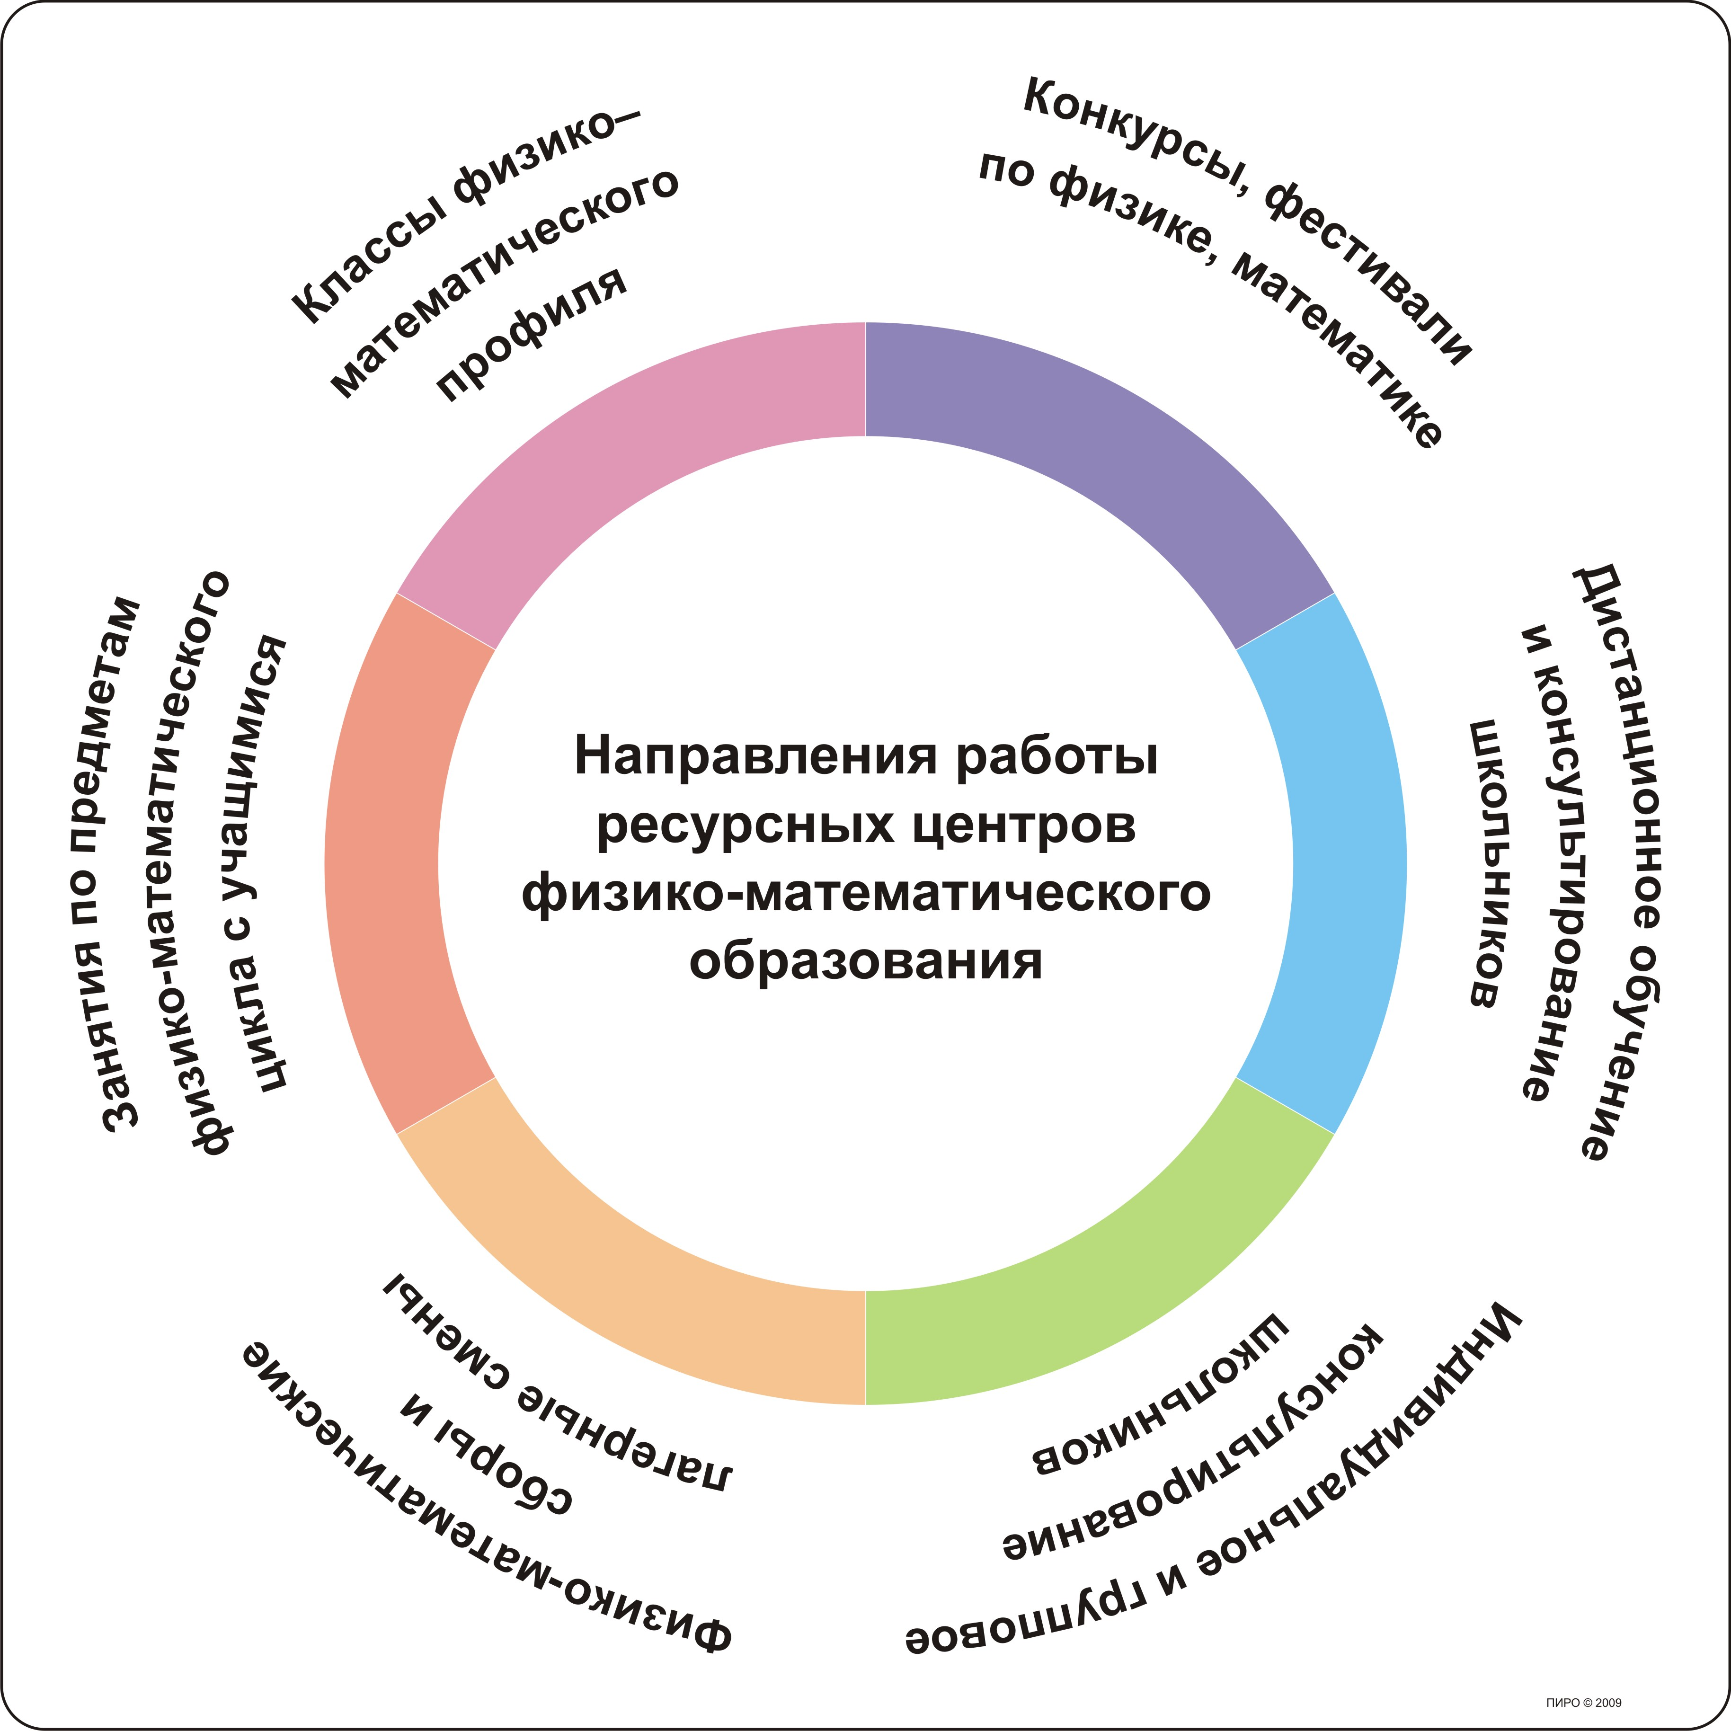

План мероприятий по реализации
Концепции физико-математического образования в Пензенской области
в 2010-2011 гг.

№  п/п | Мероприятия | Срок проведения | Ответственный
1 | Разработка примерных программ кружковых занятий по дисциплинам образовательной области «Математика» для учащихся 1-4 классов | Январь-март 2010 г. | ГБОУ ДПО ПИРО
2 | Разработка примерных программ факультативных курсов по предметам физико-математического цикла | Январь-апрель 2010 г. | ГБОУ ДПО ПИРО
3 | Разработка примерных программ курсов по выбору «Экспериментальная физика», «ТРИЗ», «Занимательная математика», «Занимательная физика» и др. | Январь-апрель 2010 г. | ГБОУ ДПО ПИРО
4 | Разработка примерных программ кружковых занятий по математике и физике для учащихся основной и полной (средней) школы | Январь-апрель 2010 г. | ГБОУ ДПО ПИРО
5 | Проведение областной олимпиады по математике и физике для учащихся 6-8 классов | Октябрь-ноябрь 2010 г. | Министерство образования Пензенской области, ГБОУ ДПО ПИРО, муниципальные органы управления образованием
6 | Организация работы кружков и факультативов по физике и математике в образовательных учреждениях | 2010/11 уч. г. | Муниципальные органы управления образованием
7 | Организация и проведение предметных недель физики и математики в образовательных учреждениях | 2010/11 уч. г. | Муниципальные органы управления образованием, образовательные учреждения
8 | Проведение конкурса образовательных проектов школьников по физике и математике «Мир непознанного» | 2010/11 уч. г. | Министерство образования Пензенской области, ГБОУ ДПО ПИРО, муниципальные органы управления образованием
9 | Проведение областного конкурса «Юный математик» для учащихся 1-5 классов | 2010/11 уч. г. | Министерство образования Пензенской области, ГБОУ ДПО ПИРО, муниципальные органы управления образованием
10 | Проведение Всероссийской олимпиады школьников в Пензенской области (школьный, муниципальный, региональный и всероссийский этапы) | Январь-март 2010 г.;  ноябрь 2010 –март 2011 г. | Министерство образования Пензенской области, ГБОУ ДПО ПИРО, муниципальные органы управления образованием
11 | Проведение областного этапа Всероссийской олимпиады для учащихся школ Пензенской области | Март 2010 г.,  март 2011 г. | Министерство образования Пензенской области, муниципальные органы управления образованием
12 | Проведение научно-практической конференции «Старт в науку» (секции физики, математики, информатики) | Январь-март 2010 г.,  январь-март 2011 г. | Министерство образования Пензенской области, ГБОУ ДПО ПИРО, муниципальные органы управления образованием
13 | Проведение учебных сборов для учащихся, имеющих способности к занятиям точными науками (не менее 3 в год на муниципальном и не менее 3 в год на областном уровне) | 2009/10 уч. г., 2010/11 уч. г. | Министерство образования Пензенской области, ГБОУ ДПО ПИРО, муниципальные органы управления образованием
14 | Проведение лагерных физико-математических смен | Лето 2010 г., лето 2011 г. | Министерство образования, ГБОУ ДПО ПИРО, ПГПУ  им. В.Г. Белинского, муниципальные органы управления образованием
15 | Создание ресурсных центров физико-математического образования:  – отработка модели в 2 муниципальных образованиях  – создание во всех муниципальных образованиях области | 2010/11 уч. г.  2011/12 уч. г. | Муниципальные органы управления образованием, образовательные учреждения
16 | Организация занятий профильных физико-математических классов на базе ресурсных центров | 2010/11 уч. г. | Муниципальные органы управления образованием, образовательные учреждения
17 | Создание центров дистанционного консультирования школьников | 2010/11 уч. г. | Министерство образования,  ГБОУ ДПО ПИРО, ПГУ, ПГПУ  им. В.Г. Белинского, ПГТА, ПГУАС, муниципальные органы управления образованием
18 | Организация работы выездной физико-математической школы (проведение цикла занятий по физике и математике в объёме 18-24 часов в год на базе муниципальных образований Пензенской области для одарённых школьников в рамках Дней науки):  – отработка модели в 2 муниципальных образованиях  – организация работы во всех муниципальных образованиях области | 2010/11 уч. г.  2011/12 уч. г. | Министерство образования,  ГБОУ ДПО ПИРО, ПГУ, ПГПУ  им. В.Г. Белинского, ПГТА, ПГУАС, муниципальные органы управления образованием,  ресурсные центры

ШКОЛА АРХИМЕДА

Концепция
физико-математического образования
в Пензенской области

Авторы-составители:
Елена Александровна Прохорова, Елена Фёдоровна Купецкова,
Анатолий Иванович Власов и др.

Под общей редакцией профессора
Геннадия Николаевича Белорыбкина

Ответственный за издание В.Ф. Николина
Компьютерная вёрстка М.В. Цупак
Редактор-корректор Л.Н. Клочкова

Сдано в набор 11.01.10. Подписано в печать 18.01.10.
Формат 60х90/8. Печать ризограф. Бумага офисная.
Усл. печ. л. 2,9. Тираж 100.

Издательство ГБОУ ДПО ПИРО
440049, Пенза, ул. Попова, 40.

Отпечатано с готового оригинал-макета
на ризографе ГБОУ ДПО
«Пензенский институт развития образования»

